**Начните с вопросов и внимательно слушайте**

**1**

В беседе вам помогут рисование, истории и другие методы.

— Самое главное, не преуменьшайте и не избегайте их проблем. Примите чувства детей и дайте им понять, что естественно бояться опасной инфекции. Покажите, что вы слушаете, уделяя им все свое внимание, и убедитесь, что они понимают, что могут поговорить с вами в любое время.

**2**

**Объясните правду доступным для ребенка языком**

— Дети имеют право на правдивую информацию о том, что происходит в мире, но и взрослые обязаны защищать их от страданий, — напоминают специалисты. — Говорите на языке, соответствующем возрасту ребенка, следите за их реакцией и будьте чувствительны к их беспокойству.

Если вы не можете ответить на их вопросы, не придумывайте.

— Используйте поставившие вас в тупик вопросы как возможность вместе найти ответы. Веб-сайты международных организаций, таких как ЮНИСЕФ и Всемирная организация здравоохранения, являются отличными источниками информации. Объясните, что некоторая информация в интернете не является достоверной и что лучше всего доверять экспертам.

**3**

**Покажите, как защитить себя и друзей**

Один из лучших способов защитить детей от коронавируса и других заболеваний — это просто поощрять регулярное мытье рук, уверены санитарные врачи.

— Это не должен быть запугивающий разговор. Мойте руки в танце, чтобы весело изучить правила мытья рук. Вы также можете показать детям, как прикрывать локтем кашель или чихание, объяснить, что лучше не подходить слишком близко к людям, у которых есть эти симптомы, и попросить их рассказать вам, есть ли у них жар, кашель или затрудненное дыхание.

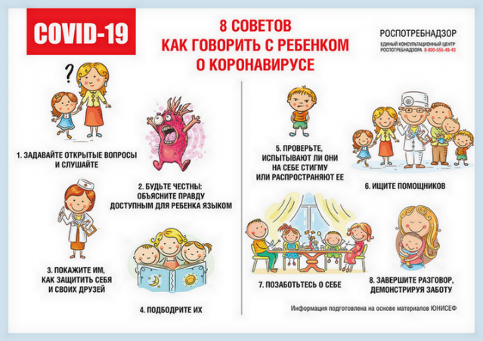

**4**

**Подбадривайте детей**

Даже взрослые люди от переизбытка информации часто испытывают тревогу и панические настроения. У детей все еще сложнее — они не могут различать изображения на экране и свою личную реальность.

— Вы можете помочь своим детям справиться со стрессом, предоставляя им возможность играть и отдыхать, когда это возможно. Следуйте привычному расписанию и распорядку, насколько это возможно, особенно перед сном, или помогите создать новый распорядок дня в новой среде.

Напомните своим детям, что они вряд ли заразятся коронавирусом, а большинство людей с этой болезнью переносит ее в легкой форме. Важно напомнить еще и то, что очень многие взрослые сейчас прилагают все усилия, чтобы обеспечить безопасность вашей семьи.

— Если ваш ребенок плохо себя чувствует, объясните, что он должен оставаться дома/в больнице, потому что это безопаснее для него и его друзей. Заверьте детей, что вы знаете, что иногда это трудно, может быть, страшно или даже скучно, но соблюдение правил поможет обеспечить безопасность всех.

**5**

**Убедитесь, что вашего ребенка не травят в школе или детском саду**

— Вспышка коронавируса привела к многочисленным случаям расовой дискриминации во всем мире, — говорят в Роспотребнадзоре. — Поэтому важно убедиться, что ваши дети не испытывают и не способствуют издевательствам. Объясните, что коронавирус не имеет никакого отношения к тому, как кто-то выглядит, откуда он или на каком языке говорит.

Напомните своим детям, что каждый заслуживает безопасности. Запугивание всегда неправильно, и каждый из нас должен внести свой вклад, чтобы проявлять доброту и поддерживать друг друга.

**6**

**Расскажите о взаимопомощи**

Помните, что детям важно знать, что люди помогают друг другу, проявляя доброту и щедрость.

— Поделитесь историями о врачах, ученых и молодежи, которые работают над тем, чтобы остановить вспышку и обеспечить безопасность сообщества. Большим утешением может быть знание того, что сострадательные люди принимают меры.

**7**

**Проявляйте заметное ребенку спокойствие**

Вы поможете своим детям лучше всего, если сами не будете впадать в панику.

— Если вы позаботитесь о себе, дети догадаются, как вы реагируете на новости. Им поможет тот факт, что вы спокойны и контролируете ситуацию. Если вы чувствуете беспокойство или расстроены, найдите время для себя и обратитесь к другим членам семьи, друзьям и доверенным людям в вашем сообществе. Найдите время для того, чтобы расслабиться и восстановить силы.

**8**

**Обнимите детей, почитайте или посмотрите с ними мультики**

— Когда ваш разговор закончится, попробуйте понять уровень беспокойства ребенка, наблюдая за его языком тела и обращая внимание на то, использует ли он свой обычный тон голоса, и наблюдая за его дыханием.

Напомните своим детям, что у них могут быть другие трудные разговоры с вами в любое время, что вы заботитесь о них, слушаете их и готовы прийти на помощь, если они обеспокоены чем-то.